**.**

17

**GT- Transport.**

**Aplicación Mobile.**

**Globaltech S.A.**

Contenido

Menú Principal. 3

Recepción de Bultos. 4

Carga de Carta de Porte. 5

Expedición de Transporte. 6

Transport.

# Menú Principal.

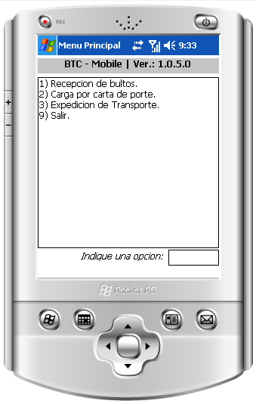

# Recepción de Bultos.

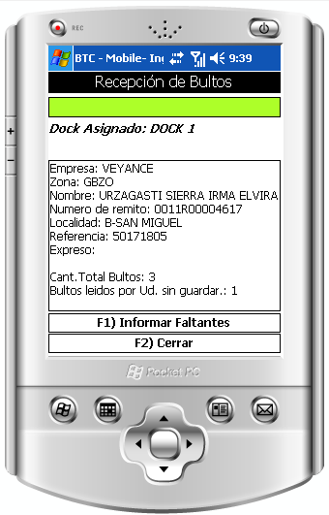

# Carga de Carta de Porte.

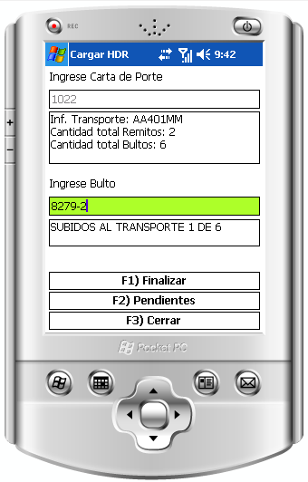

# Expedición de Transporte.

